Professora da Rede monta Laboratório Sustentável de Matemática com Materiais reciclados:
Ao perceber a necessidade da utilização de Materiais Manipulativos para a melhoria do aprendizado de Matemática no Colégio Estadual Hebe Camargo em Pedra de Guaratiba, e a abundância de material reciclável no bairro no qual a unidade escolar está localizada, a iniciei o projeto Laboratório Sustentável, onde objetos de aprendizagem específicos, mediadores do aprendizado de Matemática, são confeccionados com material doado pela comunidade escolar, o projeto tem total apoio da direção da escola que fornece os subsídios não recicláveis para a construção do material manipulável.
Os materiais são construídos segundo duas vertentes: a primeira contempla os fundamentos matemáticos necessários ao bom andamento do processo de ensino aprendizagem de Matemática no Ensino Médio. A segunda contempla as habilidades e competências descritas no Currículo Mínimo 2014-1º ano do ensino médio, na medida em que os temas são trabalhados com as turmas durante o ano letivo. Espera-se que ao final dos 3 anos de escolaridade das turmas ingressantes na unidade escolar o acervo do Laboratório alcance todo o currículo mínimo de Matemática para o Ensino Médio.
A interação dos alunos com o material manipulável ecológico aumentou o interesse e consequentemente o rendimento do alunado na disciplina. Até mesmo alunos avessos à Matemática passaram a vê-la como algo interessante e divertido. Além da melhoria do aprendizado, também a conscientização em relação á responsabilidade ambiental do alunado foi despertada.
Professores interessados em montar um laboratório sustentável em sua escola podem acompanhar o desenvolvimento do projeto, a construção dos objetos de aprendizagem e as sequências didáticas realizadas, no blog do projeto:
professoradanielamendes.blogspot.com.br

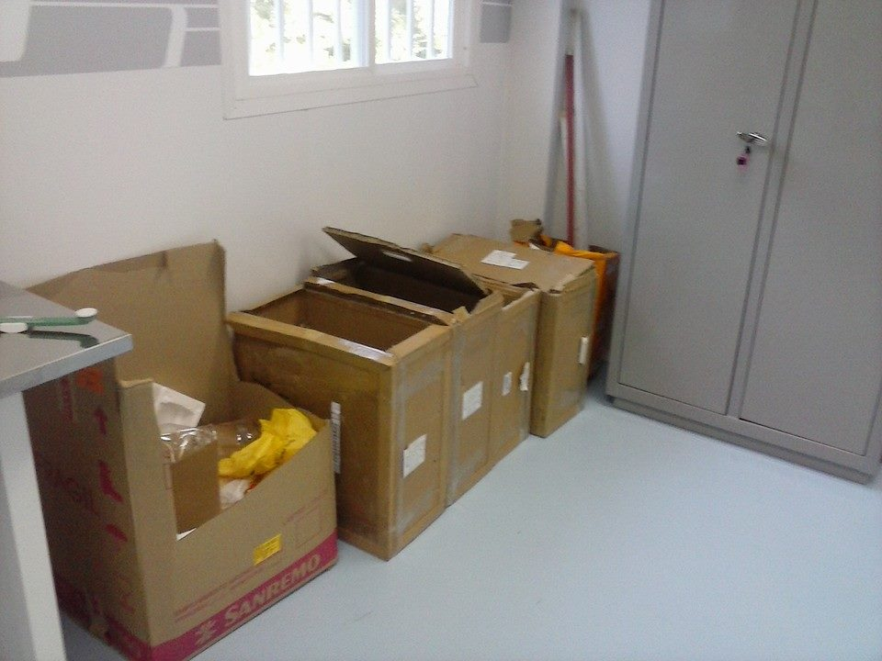
Matéria prima doada pela comunidade escolar.

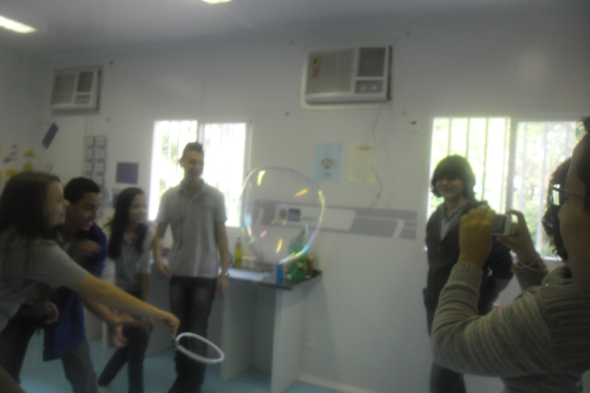
Alunos interagindo com os materiais do laboratório na oficina de razão e proporção.

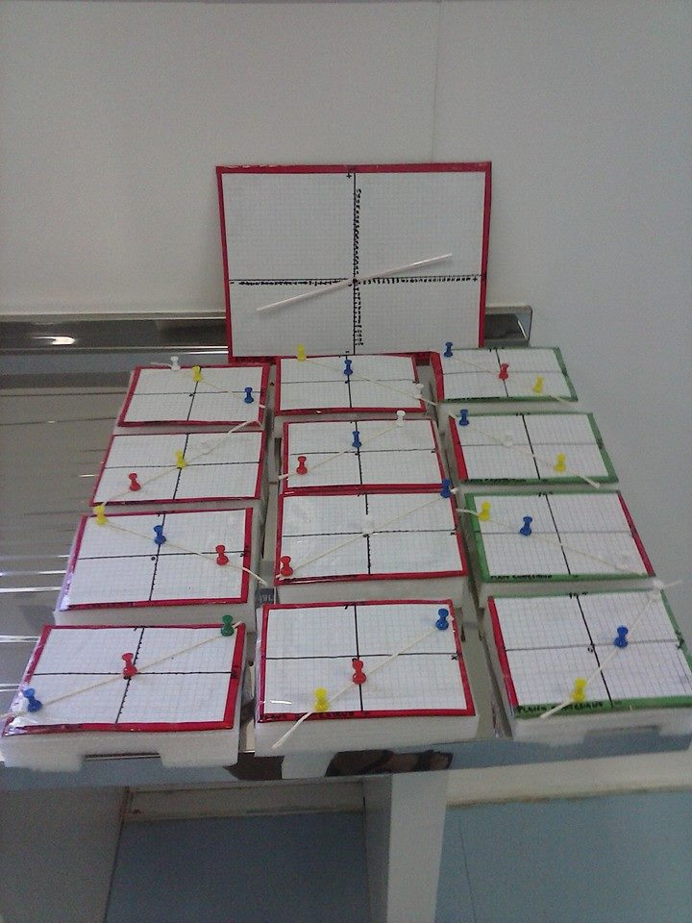
Conjunto de objetos de aprendizagem elaborado para o aprendizado de função
Polinomial do 1º grau (CM-2014 1º ano EM 2º bimestre)
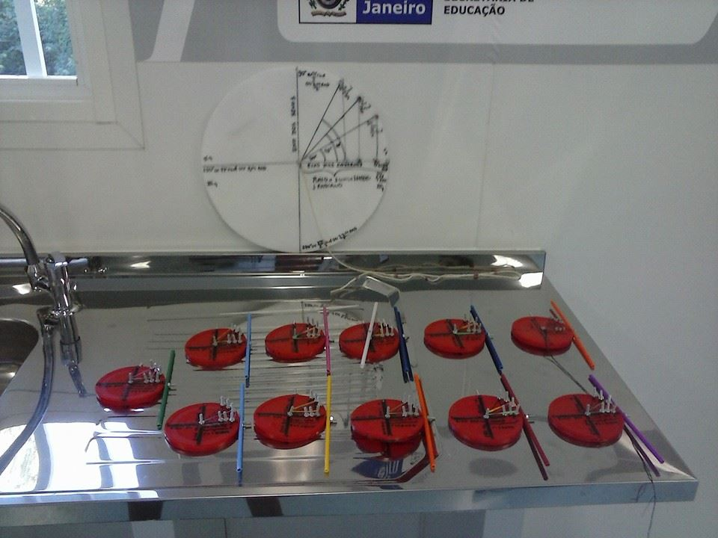
Conjunto de objetos de aprendizagem elaborado para o aprendizado de razões trigonométricas (CM-2014 1º ano EM 2º bimestre)

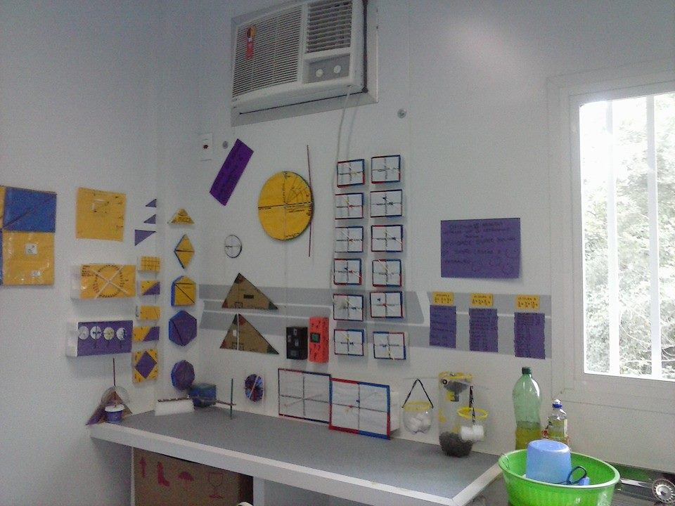
Visão geral do acervo de objetos do Laboratório Sustentável de Matemática do
C.E. Hebe Camargo.

